Pressemappe
Pressegespräch 29.09.2020, 14.30 Uhr

Hybrid-Operationssaal

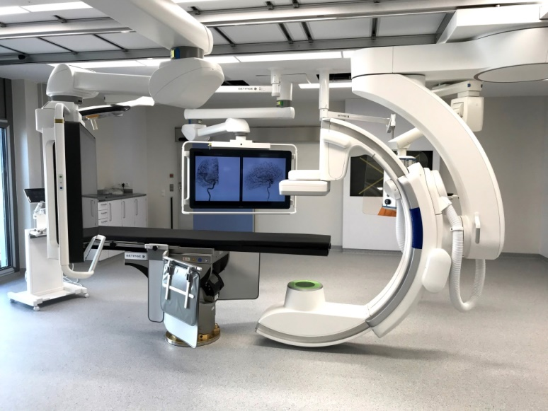
Nach nur einem Jahr Bauzeit ist es bald soweit: der neue Hybrid-OP am Knappschaftskrankenhaus Bottrop ist Anfang Oktober einsatzbereit und erweitert das breite operative Spektrum des Hauses vor allem im Schwerpunkt der Gefäßmedizin. „Für das hochmoderne Gerät musste zunächst ein verstärkter Betonsockel gebaut werden, auf dem der neue Operationssaal errichtet wurde“, berichtet Geschäftsführer Dr. André Schumann von den Vorbereitungen. „Räumlich schließt sich der zusätzliche Saal direkt an die bestehenden fünf Operationssäle im OP-Trakt des Knappschafts-krankenhauses an“. Neben dem eigentlichen OP-Saal umfasst er einen gesonderten Schalt- und einen Technikraum. Insgesamt wurden 2,5 Millionen Euro investiert.

Das Hochleistungsgerät bietet einen operativen Arbeitsbereich, der eine bildgebende Ausstattung mit einem multifunktionalen Operationstisch kombiniert. Damit können Ärzte an einem einzigen Ort diagnostizieren und behandeln, wodurch Risiken und Verzögerungen gemindert und die Patientensicherheit verbessert wird.

„Den Einsatzmöglichkeiten des neuen Hybrid-OP sind keine Grenzen gesetzt. Während es früher bildgeführte Operationen nur im Katheterlabor bei kardiovaskulären Eingriffen gab, findet man sie heute in praktisch in allen Bereichen der Chirurgie, z. B. bei kardiovaskulären, onkologischen, urologischen oder traumatologischen Eingriffen“ berichtet Prof. Dr. Gernold Wozniak, Ärztlicher Direktor und Chefarzt der Klinik für Gefäßchirurgie am Knappschaftskrankenhaus Bottrop

Der Hybrid-OP bietet sowohl Vorteile für die Patienten als auch für die Beschäftigten. Durch kleinere Wunden und geringere Gewebeverletzungen wird der Heilungsprozess beim Patienten beschleunigt und der Krankenhausaufenthalt verkürzt. Bei kürzeren Eingriffen werden die Narkosemittelmenge pro Eingriff sowie die Röntgenbelastung für den Patienten verringert. Die innovativere Operationsmöglichkeit unter Einsatz der intraoperativen Bildgebung führt zu besseren Behandlungsergebnissen und damit zu einer qualitativ höheren Patientenversorgung, was sehr vielen Patienten in unserem Haus aufgrund des Gefäßschwerpunktes zugutekommen wird.

Zudem ist das System speziell auch unter dem Aspekt der Arbeitssicherheit sowohl für die Patienten, aber natürlich auch für das gesamte Personal eine erhebliche Verbesserung, da hier die Strahlungsbelastung für alle deutlich reduziert werden kann.

In einem Hybrid-OP sind offene und endovaskuläre Eingriffe simultan möglich und bieten gerade auch für die Notfallversorgung von Patienten eine extrem umfängliche und sichere Behandlungsweise. So kann bei Patienten mit einer geplatzten Hauptschlagader beispielsweise auf die Computertomographie vor der Operation verzichtet werden, was bei kreislaufinstabilen Patienten erheblich Zeit spart und damit den Ausgang einer solch schwierigen Operation deutlich verbessert. Ähnlich wäre auch die Situation bei einem plötzlichen Gefäßverschluss oder einer Blutung – auch hier zählt jede Minute im Hinblick auf den Ausgang der Operation.

Laut Geschäftsführer Dr. Schumann stärkt diese Investition, die ca. 2,5 Millionen Euro umfasst, das Gefäßzentrum, da kein umliegendes Krankenhaus einen solchen Hybrid-OP in der Form betreibt. „Wie beim Herzkatheterlabor bieten wir mit dem Hybrid-OP die beste und umfassendste Versorgung in der Region an.“

Für die Ärzte und Fachpflegekräfte im OP bieten sich Vorteile durch eine verbesserte Ergonomie und durch die im Mittelpunkt stehende Optimierung von Arbeitsabläufen. Die Dauer von Eingriffen wird durch Echtzeit-Diagnostik verkürzt und die bessere Bildgebung führt zu genaueren Diagnosen und zu höherer chirurgischer Präzision.

